**Тоғызқұмалақ ойыны**

Тоғыз құмалақтын даму тарихы

Әлемнің түкпір-түкпірінде адамзаттың қолымен, ақыл-ойымен жасалған зияткерлік ойындар мыңдап саналады. Бірақ оны жүйелеген Д. Мюррей бар жоғы бес түрге бөліп қарастырады. Оның ішінде соңғы түріне африкалық калах, арабтың манкаласы және қозғалыс ойындары деп аталады және соған ұқсас тақта басында ойналатын қозғалыс ойындарының бірқатар түрлері кіреді. Қазіргі кездегі деректер бойынша аталған ойындардың алғашқы үлгілері осыдан 3,5 мың жыл бұрын Африка не Азия өңірлерінде пайда болған. Археологтардың қазба жұмыстарының нәтижесінде табылған ойын тақтасы, шар типтес заттар осы уақыттың аралығын көрсетеді. Әсіресе, оның көне екендігін және дүние жүзіне танымал болғандығын Египет саркофагтарындағы, Афины храмдарындағы, көне керуен жолдарындағы тастарға салынған сурет, кескіндерден байқауға болады. Бірақ осы Калах ойынының танылуының қызғылықты тарихы бар. 1893 жылы Чикаго қаласындағы көрмелердің бірінде ежелгі кезде адамзаттың жартысы ойнаған, уақыт өте келе ұмытылып қалған зияткерлік бір ойынның ережелері жазылған тақташа ілінеді. Кейінірек осы ереже көпшілікке таныстырылуы үшін бір қатар америкалық журналдарда жарияланады. Осы басылымдардың бірі 1905 жылы Вильям Чемпионның қолына тиеді. Ойынның негізгі ерекшеліктері мен заңдылықтары жас американдық азаматқа қатты ұнайды және жастық шағында ойынды дамытуға деген құлшынысы болғанымен, ниетіне әрекеті сәйкес келмейді. 1940 жылы кексе тартқан шағында ғана ойынды дамытуға құлшына кірісіп, ойынға керекті құрал-жабдықтарды ағаштан жасап, айналасын-дағыларға үйрете бастайды. Зияткерлік ойынға – Калах деп ат қояды (В. Чемпион Калахари елді мекенінде сол кезде де бұл ойынды ойнаушылар бар деп сенген) және көп ұзамай Америкадағы көпшілік ойнайтын қызықты ойындардың біріне айналады.В. Чемпионның қарқынды жұмыстарынан кейін, оның қатарластары көбейіп, сол жерде түрлі үйірмелер ашылып, жарыстар ұйымдастырылады. Жарысты өткізудің коммерциялық нұсқалары жасалып, пайда табудың көзіне айналады. Сондықтан болар Калахты насихаттаумен және тақтасын жасаумен үлкен компаниялар айналысады.Ойынды жетілдіру бағытында компьютерлік бағдарламалар жасалып, бірқатар уақыттардан кейін адамзат пен жасанды интеллект арасында жекпе-жектер ұйымдастырылады. Алғашқы бағдарлама үлгілері ойынның негізгі заңдылықтарын толығымен игере алмай, табиғи ақыл-ойдан жеңіліс тауып отырды. Бірақ уақыт өте келе техникалық сана өз құдіретін көрсетеді. Кезекті кездесулердің бірінде 1970 жылы адамзат ақыл-ойы Калах ойыны бойынша өткізілген жекпе-жекте компьютерлік бағдарламадан жеңіліс табады

Ойынның ережесі мен ерекшеліктері.

Тоғызқұмалақ ойыны арнайы тақтада екі адам арасында ойналады. Ойын тақтасы – 2 қазан, 18 отау, 162 құмалақтан тұрады. Ойын басында әр ойыншыға бір қазан, тоғыз отауға тоғыз-тоғыздан салынған сексен бір құмалақ тиесілі. 6 Алғашқы жүріс жасаған ойыншыны – бастаушы, қарымта жүріс жасаған ойыншыны – қостаушы деп атайды. Кейде бастаушы үшін – ақ жағы, қостаушы үшін қара жағы деген тіркестерді де қолданамыз. «Тоғызқұмалақ» тақтасы «Тоғызқұмалақ» ойынының арнаулы тақтасы болады, оны симметрия құрай, тең екіге бөліп, ағаштан ойып немесе пластмассадан құйып жасайды. Әр жағында тоғыз-тоғыздан қөлденең орналасқан құмалақ жинайтын қазаны бар. Әр жағының отаулары солдан оңға қарай бірден тоғызға дейінгі рет сандары белгіленіп отаулар мен қазандардың көлбеу беттеріне жазылған. Әрбір ойыншының қазаны тақтаның өз бөлігінде емес, қарсыласы жағына орналасқан. Тақтаның екі жағындағы отаулар мен қазандар әр түрлі түске боялады. «Тоғызқұмалақ» ойынына құмалақтар (фигуралар) ретінде диаметрі 12 мм. Пластмассадан немесе капроннан құйылған шариктер қолданылады. Ойын тақтасында әр отау екі өзекшеге бөлінгендіктен, құмалақтардың өзі екі қатар болып жатады да , не тақ (ашық), не жұп (жабық) екені анық көрініп тұрады. Әрбір отаудың белінен бөліп жүргізілген (тақтаның сүретіне қараңыз) сызыққа дейін 10 құмалақ салынады, ал отау толса, 20 құмалақ сиятындықтан құмалақтардың санын анықтау үшін біреулеп санап жатпаймыз.

Тақтаның жалпы құрылысы төмендегідей:

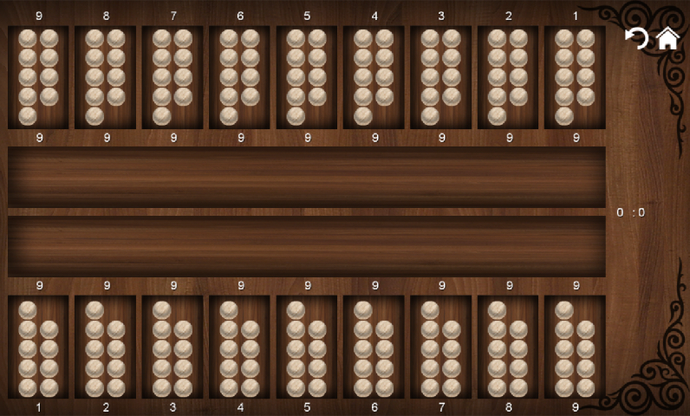

Бұл жерде - №1 №2 №3 №4 №5 №6 №7 №8 №9 - отаулар Берілген диаграммада бастаушының отаулары төменгіжағында, ал қазанд ағы құмалақтар саны жоғарғыжағында орналасқан. Жүріс жасау ерекшеліктері Жүріс ойыншылар тарапынан кезектесіп жүріледі. Жүрісті кімнің жасайтыны жеребемен немесеқарсыластардың келісімімен анықталады. 7 1. Жүріс жасау үшін өз жағыңыздағы отаулардың бірінен біреуін орнына қалдырып, қалған құмалақтарды қолға алып, солдан оңға қарай бір-бірлеп таратамыз. Тарату сәтінде құмалақтар өз отауларымыздан асып кететін болса, қарсыластың отауына таратамыз. Егер соңғы құмалақ қарсыластың тақ санды құмалағы бар отауына түсіп, ондағы құмалақтарды жұп қылса (2, 4, 6, 10, 12), сол отаудағы құмалақтар ұтып алынып, өз қазанымызға салынады. Егер соңғы құмалақ қарсыластың жұп санды құмалағы бар отауына түсіп (3 құмалақтан басқа), тақ қылса немесе өз отауымызға түссе, құмалақ ұтып алынбайды. Мәселен, жоғарыдағы тақтадағы алғашқы жағдайда бастаушы №7 отаудағы 9 құмалағын таратса, соңғысы қарсыласының №6 отауына барып түседі және ондағы 9 құмалақ соңғы құмалақпен 10 болып, ұтып алынады және қазанға салынады.

Сол кезде тақтада төмендегідей жағдай қалыптасады.

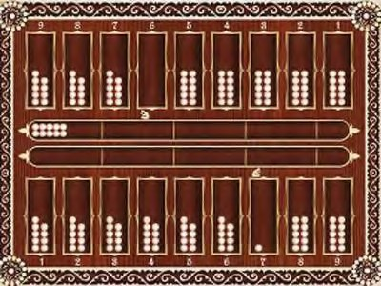

2.Отаудағы жалғыз құмалақ көрші отауға жүргенде орны бос қалады.

3.Жүріс жасаған кезде отауларға құмалақ салмай немесе 2-3 құмалақ бөліп алып жүруге болмайды.

Тұздық алу ережесі

Тоғызқұмалақ ойынында құмалақтан басқа ойында бір рет қарсыластың отауын ұтып алуға да болады. Оны ежелде – “тұзды үй”, қазіргі тілде – тұздық деп атайды.

4.Тұздық алу үшін жүріс жасаған кезде, қарсыластың екі құмалағы бар отауына таратқан құмалағыңыздың соңғысын түсіру керек.

Сонда сол отауда қалыптасқан 3 құмалақпен бірге отау да ұтып алынып, ойынның аяғына дейін сіздің меншігіңізге айналады.

Енді жүріс жасалған сайын тұздық алынған отауға түсетін бір құмалақ, міндетті түрде сіздің қазаныңызға салынып отырады.

Тұздық алынған отауға арнайы белгі қойылады. Жазбаша түрде – Х деген шартты таңбамен белгіленеді. Мәселен, төмендегі диаграммаға қарайық.

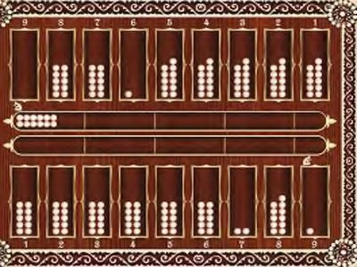

Осы жағдайда қостаушы ойыншы №7 отаудағы 10 құмалағын тарату арқылы, соңғы құмалағын бастаушының №7 отауына түсіріп, ондағы 2 құмалақты үшеу етіп, осы құмалақтарды ұтумен қатар, осы отауға тұздық жариялайды. Сонда төмендегі жағдай қалыптасады.

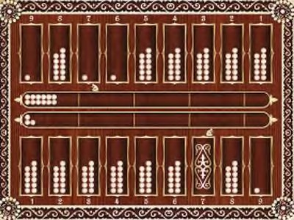

Ендігі кезде бүкіл ойын барысында №7 отау – қостаушының меншігіне айналады.

5.Тұздық ойында бір рет алынады және №9 отаудан ешқашан алынбайды.

6.Тұздық аттас отаулардан алынбайды.

Мысалы, жоғарыдағы диаграммадағы жағдайда қостаушы ойыншы №7 отаудан тұздық алды, енді бастаушы ойыншы ойын барысында бұл отаудан тұздық алуға қақысы жоқ.

“Атсырау” ережесі

Ойын аяқталуға жақындаған сайын әр ойыншының отауларындағы құмалақ таусыла бастайды. Әр құмалақ ұтып алынған сайын немесе тұздыққа түскен сайын қарсыластардың жүріс мөлшері кеми береді. Сондықтан ойын соңында қарсыластардың бірінің отауларында жүріс жасай алмайтын жағдай да кездеседі.

7.Ойыншылардың бірінің отауларындағы құмалақты бірінші таусып алып, жүріссіз қалуы – атсырау деп аталады.

8.Атсырауға ұшыраған ойыншының қарсыласы бұл жағдайда қосымша бір жүріс жасап, барлық құмалақтарды өз қазанына салып алады. Мысалы:

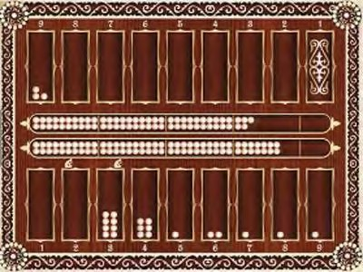

Осы тақтадағы жағдайда жүріс қостаушыдан. Ол №9 отаудағы 3 құмалағын таратады.

Өз кезегінде бастаушы №1 отауға түскен 1 құмалақты жүреді. Қостаушы №9 отаудағы жалғыз құмалақты 1 отауға салады.

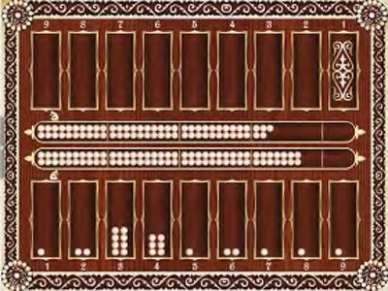

Бастаушы кез келген отаудағы құмалақпен, мәселен, 6 отаудағы 2 құмалақтың бірін орнына қалдырып екіншісін 7 отауға көшіреді. Сонда төмендегіше жағдай туындайды:

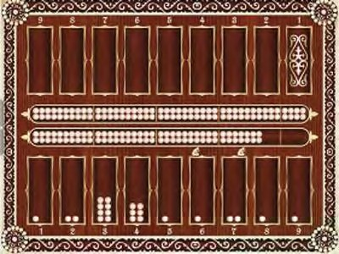

Осы жағдайда бастаушы отауларындағы барлық құмалақтарды

(23құмалақты) қазанына салып, ойынның есебін жүргізеді.

Есеп 88-74, бастаушы ұтты.

9.Егер “атсырау” жағдайында қосымша жүріс жүрілген кезде, құмалақтар амалсыздан қарсыластың отауларының біріне түсіп, жүріс беретін болса, ойын әрі қарай жалғаса береді.

Егер ойыншы ойын барысында 82 құмалақ жинаса ойын бірден тоқтатылады.

«Тоғызқұмалақ» ойынының негіздері.

Стратегиясы мен тактикасы. Бұл есеп ойыны, творчестволық ойын екенін естен шығармай, қалай болса солай бастап, отаудағы құмалақтарды мақсатсыз жүре беруден сақ болу керек. Жүріске мән бермеу ойынның сапасын төмендетеді, оның нәтижесінде, ойыншының көңіл-күйіне де кері әсері тигізеді. Ойынға творчестволық тұрғыдан қарау қажет. Сонда ғана аса күрделі де, қызықты ойынның табиғатын терең түсінесіз.

Ойыннан шығатын нәтиже ең алдымен сайысқа түсіп отырған екі адамның ақыл-ойымен, творчестволық жеңімпаздығымен, тәжірибесімен тығыз байланысты. Сондықтан ойынды байыпты түрде бастап, әрбір жүрістің алдына позицияларға тарта ойнау керек.

Алға қойған мақсатты жүзеге асырудың жоспары болады. Осындай жоспарлы ойынның әрбір кезеңдеріне сай, жасалған тартыстың жалпы барысын, негізгі бағытын – стратегия деп, ал қолданылған жеке айла-тәсілдерді тактика деп атайды. «Тоғызқұмалақ» ойынын жаңадан үйренуші адам әрбір ойында бірінші жүрістен бастап-ақ өзінің алдына айқын стратегиялық жоспар қойып ойнауды дағдыға айналдыру керек.

Сонымен, стратегия «Тоғызқұмалақ» ойынының негізгі принциптерімен, айла-тәсілдерімен де тығыз байланысты екен.

Жалпы стратегия мен тактика бір-бірімен тығыз ұштасып, әрі бір-бірін толықтырып тұрады. Сондықтан кезінде бірнеше тактикалық әдістерді қолдана біліп, стратегиялық жоспар құрған ойыншы тек спорттық нәтижеге ғана ие болып қоймастан, үлкен творчестволық өсу жолына түседі. Демек, талапкер «мүлдем жоспарсыз ойнағаннан, жаман болса да жоспар құрып ойнау жүз есе артық» деген қағиданы ұстануы тиіс.

Тоғызқұмалақ ойынының принциптері.

Ойын кезінде тартыс алғашқы жүрістерден-ақ шиеленісе түседі. Дойбы, шахмат ойындарындағы сияқты тастарды жинақтап, шабуыл, қорғанысқа даярлау деген сирек жағдай. Өйткені ақ жағының алғашқы жүрісі-ақ бірнеше құмалақтарды ұтып алуға жеткізеді. Сондықтан ойыншы бірден ойланады. «Қай отаудан жүрсем екен?», «Ойынды қалай бастасам екен?», «Құмалақтарды отауларда қалай орналастырсам екен?», «ойынның басында ғана ма, әлде ойынның соңына дейін үздіксіз есептеп отыру қажет пе?». Міне, осындай сұрақтардың тууы да заңды.

Біз позицияларындағы тактикалық және стратегиялық жоспарларды талдамас бұрын жас таплапкерлерді осы қойылған сұрақтар төңірегінде туған ойынның негізгі принциптерімен таныстырып өтейік.

Бұл принциптер мыналар:

а) тақта үстіндегі ойын күштеріне жауапкершілікпен қарау;

ә) отаудағы құмалақтарды өрістете білу немесе оң жақ отаулардан бастап

ойнау;

б) жүрістерді есептеу.

Ойын күштеріне жауапкершілікпен қарау. Бұл принцип бойынша - ешбір мақсатсыз, жоспарсыз, ойламай өз жағындағы отаудағы құмалақтарды қарсыласына ұтқыза беруге және отаудағы құмалақтар санын азайтуға болмайды. Өз отауларындағы құмалақтар санын кеміту және ұтқыза беру оның күшін әлсіретеді, көбіне ол ойыншыны ұтылысқа әкеліп соқтырады. Сондықтан отаудағы құмалақтар санына ойынның басынан жауапты қарау керек.

«Тоғызқұмалақ» ойынындағы негізгі мақсат бірінші жүрістен бастап-ақ қарсы жақтың жүрістерін тарылтып, дұрыс позицияға ие болу. Бұған жетудің басты шарттарының бірі – тақта үстінен жақсы орындар «жаулап» алу, яғни құмалақтардың ойнау күшін дұрыс өрістете білу немесе оң жақтан бастап ойнау.

Есептеп отырып ойнау. «Тоғызқұмалақ» ойынында жүрісті есептеу жолы өте көп. Тек өз жүрісінің ғана мақсатын белгілеу, есептеу керек емес, қарсы жақтың да мақсатын біліп, жүрісін мұқият есептеп отыру керек. Бұл принципті сақтамаған жағдайда, яғни есептен жаңылу, жалығу және есептеуде қате жіберу ұтылысқа әкеліп соқтырады.

Тоғыз құмалақ пайдасы

Ойын баланың барлық қабілетінің дамуына, айналасындағы дүние жайлы түсініктерінің кеңейуіне көмектеседі. Ойын баланың даму құралы, таным көзі, білімділік, тәрбиелік, дамытушылық мәнге ие бола отырып, адамның жеке тұлға реттінде қалыптасуына ықпал етеді. Ойынды әрбір адам ойнап өседі, ойынды көп ойнаған адамның дүниетанымы кең, жаны таза, жүрегі нәзік, нағыз сезімтал тұлға болмақ. Ал кей балалар ойында шынайы өмірді бейнелесе, кей балалар ішкі сезімін білдіреді. Қазіргі кезде әлемнің көптеген елдерінде тоғыз-құмалақ жақсы насихатталып жатыр. Мәселен, Моңғолияда мектептерде тоғыз-құмалақтан олимпиада өтеді екен. Қытайда, Қарақалпақстанда кітаптар, ғылыми еңбектер шығуда. Сондай-ақ, көршілес Алтайда,Қарашай-Шеркеште, Сахада үйірмелер ашылып, Еуропаның бірнеше елдерінде тоғыз-құмалақ ойналып жатыр деген дерек бар. Пифагор көбейту таблицасын үйренуге;терең ойлау қабілетіне; мінез құлқына тұрақтылықты;мектеп бітірушілер үшін ҰБТ–да есеп шығаруда;қоғам алдындағы жауапкершілігін арттыруда өз үлесін қоса алады.Ойынның ерекшелігі. Тоғызқұмалақ ережелерінен қазаққа тән мінез-құлық ерекшеліктерін көруге болады. Отау саны мен құмалақ санының аталған ойындардан көптігі де – ұлтымыздың жомарт, еркін болмысын сипаттайды, қазақ даласына тән кеңдігін көрсетеді. Ал бұл қасиеттердің барлығы ертедегі ғұндарда да болған. Құмалақ салынған тоғыз отаудың әрқайсысының аты бар. Бірінші отау- таңдық, екінші отау- көшпелі, үшінші отау – атөтпес, төртінші отау – атсұратар, бесінші отау – бел, алтыншы отау –белбасар, жетінші отау- қандықақпан, сегізінші отау – көкмойын, тоғызыншы отау – маңдай. Әр отаудың бұлай деп аталуының өзіндік тарихи маңызы бар. Өйткені ойынның ойналуы толығымен осы отау аттарына негізделген. Ал тоғызқұмалақ ойынын ертеде Орда деп атаған. Түсіндірме сөздікте «Орда» деген сөзге – «Орта ғасырдағы көшпелі елдердің, ұлыстық, мемлекеттік атауы» немесе «топталған орын, қайнаған орта» деген мағынасы көрсетілген. Яғни жиналу, бірігу сипаты бар. Ғұндар Мөде басқарған кезде 24 тайпаны біріктіріп, үлкен күшке айналғанын білеміз. Қай кезде түркі халықтары бір мықты басқарушының астына бірікті, сол кезде олар дүниеге үстемдік жүргізіп отырған. Сондықтан Қытайдың жүргізген саясаты мемлекет үшін жерлерді жаулап алу болса, ғұндардың жүргізген тәсілі өздерінің әскерлерін аман сақтау арқылы ғана жеңіске жету болған. Тоғызқұмалақ ойынында да аттарды немесе құмалақтарды бір-бірімен байланыстырып ойнағанда ғана жеңіске жетуге болады. Жеке-жеке тұрғанда қарсыласқа жем болып кетеді. Жорыққа шығар алдында ғұндар тәңірге құрбандық шалып отырған. Құрбандық шалатын орын далалық жерде орналасқан. Міне, осы ерекшелік тоғызқұмалақта ереже түрінде жүр. Тоғызқұмалақта – «тұздық» деген ереже бар. Қырғыз бауырларымыз – «Туз» дейді. Орта ғасырда тұздықты – «тұзды үй» деп атаған. Ал одан тереңдей берсек, бұл сөздің түбірін – «тұз» емес «түз» деген сөзден шығаруға болады. Яғни «түз үй». Сонда түздегі үй не болуы мүмкін? Бұл әрине далалық жердегі көпшіліктің құрбандық шалатын орны екендігін байқауға болады. Сонда тоғызқұмалақтағы ойын кезінде жүріс жасалған сәтте тұздық алынған отауға бір құмалақ тастап отыру (атты шалып отыру) ережесі, ғұндардың құрбандық шалу салтын елестетеді. Бүгінгі күні бұл ғұрып сахаларда «тюселге» деген атпен сақталған. Сондай-ақ оларда құрбандық шалу сәтінде айтылатын салттық өлеңдер де бар. Көнеде ғұндар бүкіл дүниетанымын қытайлықтарға қарсы қою арқылы, өздерінің бітім-болмысын сақтап қалуға тырысқан.

Қорытынды

Сабақта және тәрбиеде, яғни балабақшалар мен бастауыш мектептерде ұлттық ойынды ұтымды пайдаланса, алдымен еңбекке баулу және дене шынықтыру пәндерінде оқушылардың өз бетімен жұмыс жасау дағдыларын қалыптасса, онда оқушылардың білімге деген құштарлығын арттып және халықтың асыл мұрасын бойына сіңіріп, ұлттық сананы қалыптасатынына көзім жетті. Қазақтың белгілі ғалым ағартушылары А.Құнанбаев, Ш.Уәлиханов, Ы.Алтынсарин халық ойындарының балаларға білім берудегі тәрбиелік мәнін жоғары бағалап, өткен ұрпақтың дәстүрі мен алтын құрметтеп, адамдардың ойы мен іс-әрекетін танып түсінуде жастардың эстетикалық, адамгершілік ой талабының өсуіне оның атқаратын қызметін жоғары бағаласа, М.Жұмабаев ойындарды халық мәдениетінің бастау алар қайнар көзі, ойлау қабілетінің өсу қажеттілігі, тілдің, дене шынықтыру тәрбиесінің негізгі элементі деп тұжырымдайды. Ұлттық ойындар халық тәрбиесінің дәстүрлі табиғатының жалғасы. Ежелден дәстүрлі ойындарда халықтың өмір сүру әдісі, тұрмыс-тіршілік еңбегі, ұлттық дәстүрлері, батырлық-батылдық туралы түсінігі, адалдыққа, күштілікке ұмтылуы, шыдамдылық, т.б. құндылықтарға мән берілуі – халық данышпандығының белгісі. Зерттеу жұмыстарын жүргізуде байқағаным біздің сыныптың басым көпшілігі ұлдар болғандықтан үзіліс арасында оқушылардың көңілі бөлініп және оқушылардың мінез –құлқының өзгергендігі, олардың бірқалыпты, тұрақтылықты болуы және бір-бірін құрметтеуі мен сыйлауы кездеседі. Сондай-ақ математикадан көбейту кестесін шала жаттап жүрген оқушыларға пифагордың көбейту таблицасын үйренушілер үшін осы тоғызқұмалақ тақтасы арқылы есептеп, үйренуге де болады. Мысалы 6*5=30 бұл жерде 6 отауға бес бестен құмалақ салып, санағанда 30 құмалақ шығады. 9 жердегі 9= 81. Тоғыз отауға тоғыз-тоғыздан құмалақ салып, барін қоссақ 81 құмалақ болмайма? Сонда әр отауға құмалақ салу арқылы есеп шығаруға да болады екен. Бұл дегеніміз бастауыш сыныпты бітіргелі отырған оқушылардың математикадан есептерін тез шығару үшін де логикалық ойлау қабілетін дамытады. Қазақстан Республикасында қазір спорт түрі ретінде Тоғызқұмалақ қанатын қеңге жайып, танымал ойын болып дамуда. Өзіміздің төл спортымыз болғандықтан, бүгінде Қазақстан құрамасы әлем бойынша алдыңғы орында тұр. Дегенмен де болашақ жасөспірімдерге ұлтымыздың сарқылмас қазынасы тоғызқұмалақ ойынын насихаттап, жұртшылыққа таныстыру біздің басты міндетіміз деп білеміз.